Tutoriais/Wireless/FailOver-Link de Sombra
Como fazer um Fail Over (Link de Sombra) com o Mikrotik

Tabela de conteúdo
- 1 Introdução
- 2 Configuração
  - 2.1 Winbox
  - 2.2 Scripts
- 3 Testando
- 4 Autor

Introdução
Ae pessoal decidi fazer esse pequeno tutorial de FAIL OVER, ou link de sombra devido as minhas necessidades e também por não encontrar muita coisa sobre isso no fórum, e como também acho muita coisa útil aki decidi compartilhar a minha informação! .
Vamos lá eu tenho o seguinte aki , um link saindo por um dsl roteado saindo pelo gateway 192.168.2.253, e um link via radio saindo pelo gateway 192.168.3.254

- O gateway 192.168.2.253 aki será chamado de link-local
- O gateway 192.168.3.254 aki será chamado de link-iapi

Configuração

Winbox
Vamos la pelo winbox Ip -> route
Vai no + para adicionar uma nova rota
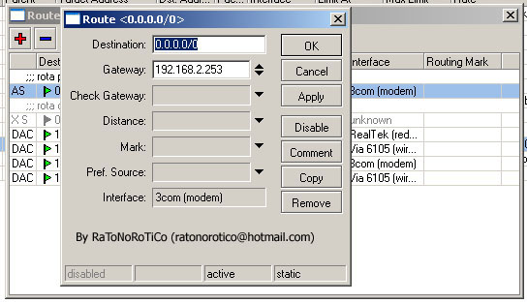
Depois novamente para adicionar a segunda rota
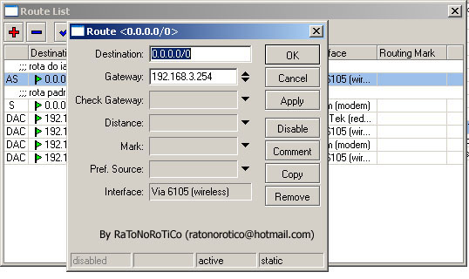
Vai ficar assim,
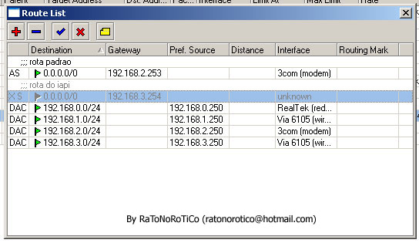
Lembrando de comentar as rotas para facilitar, aqui no caso a rota iapi, eu deixei desabilitada, pois ela é a rota de sombra (é a que é ativada quando o link principal cai)

Scripts
Vamos lá agora a parte dos scrips, faremos usando a ferramenta netwatch em Tools -> Netwatch
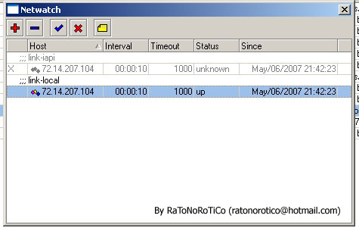
Vamos no + para adicionar os Hosts que o netwatch vai pingar para testar se aquela rota está funcionando ou não
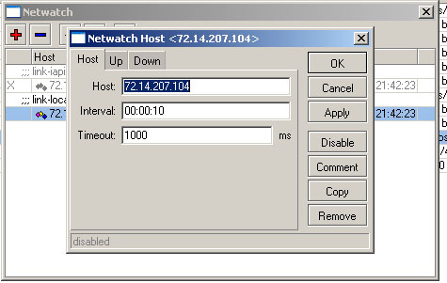
No caso eu botei esse I.P. que é o I.P. do google, então ele pinga o google a cada 10 segundos.
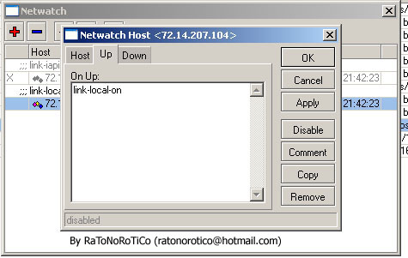
Em up você adiciona o nome do script acima link-local-on
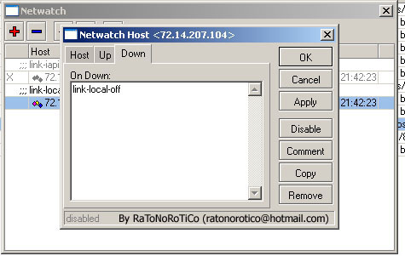
Em down você adiciona o nome do script acima link-local-off
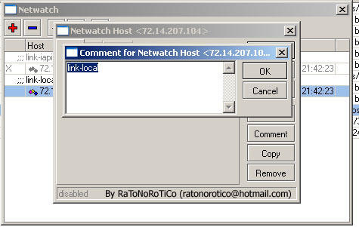
Em coment vc coloca link-local
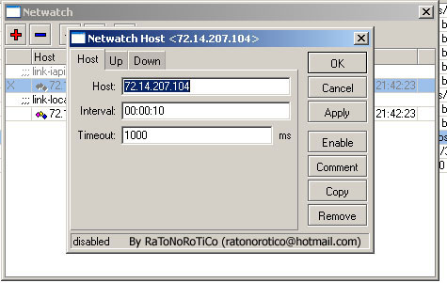
Agora iremos repetir o mesmo para a rota do outro link, é o mesmo passo lembrando que os nomes serão trocados para link-iapi (no caso como decidi chamar meu link sombra)
Vamos no + para adicionar os Hosts em q o netwatch vai pingar para testar se a rota de sombra está funcionando ou não
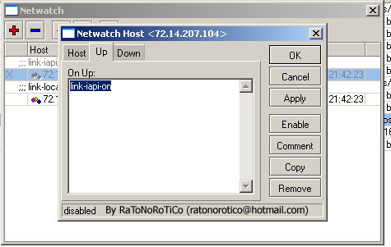
No caso eu botei esse I.P. que é o ip do google, então ele pinga o google a cada 10 segundos
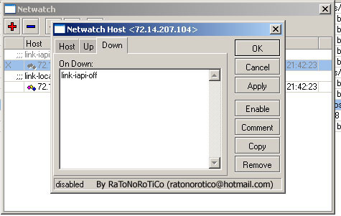
Em up você adiciona o nome do script acima link-iapi-on
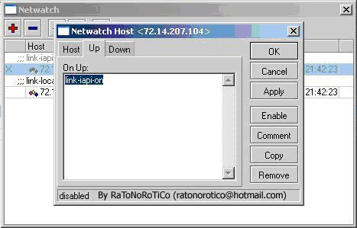
Em down você adiciona o nome do script acima link-iapi-off
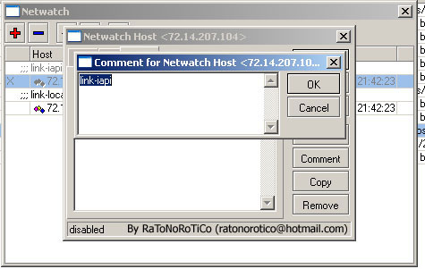
Em coment você coloca link-iapi
Agora passaremos para a parte dos scrips, pois o netwatch tem a função de pingar um ip, e caso eles esteja on executa um script, caso esteja off executa o outro
Vá em system -> scripts
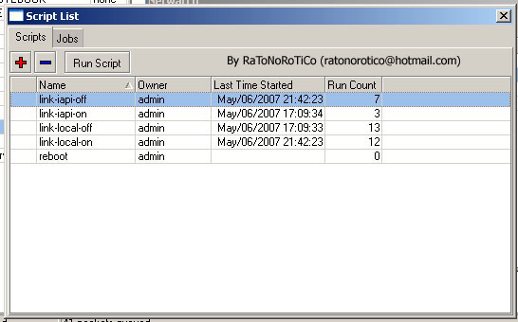
Clique no + para adicionar os seguintes scripts
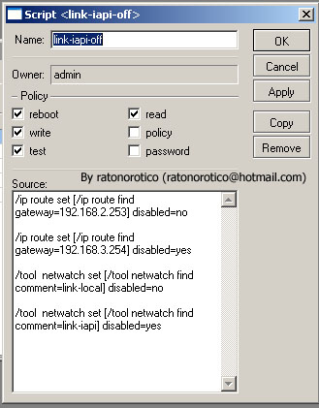
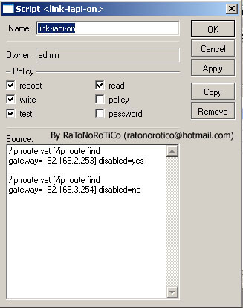
Repita adicionando os próximos
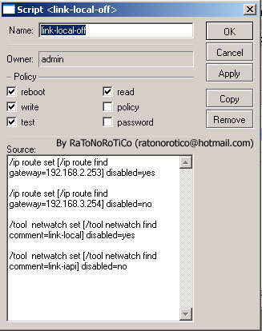
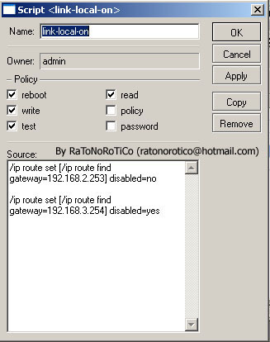

Testando
Agora para testar, vá em scrips e mande executar o script link-local-off.
Depois vá em ip-route e veja como ele desativou a sua rota rota-local e ativou a rota rota-iapi
Agora mande executar o script link-iapi-off
Depois vá em ip-route e veja como ele desativou a sua rota rota-iapi e ativou a rota rota-local
Então funciona assim o script: ele fica pingando o ip do google (ou outro de sua preferência) caso não obtenha resposta ele desativa uma rota e ativa a outra, passando todo seu link para ela, e nessa outra rota ele faz a mesma coisa continua pingando porque caso caia, ele volta para rota anterior
Espero ter colaborado de alguma forma com o fórum pois tô usando o mikrotik a menos de um mês, e procurei muito sobre o failover e num achei muita coisa, como percebi que pode ser de interesse geral decidi fazer esse tutorial! Os feras ai do "mk" se tiver algo que possam implementar em cima disso tê ai para a gente analisar...
Aguardo q os administradores do fórum me ajude a coloca-lo no formato wiki, acho q ficaria bem melho!
Caso repasse o tutorial, por favor mantenha os créditos!

Autor
* Autor: Tutorial desenvolvido por Célio Gonçalves "RaToNoRoTiCo"

